Разработчик: Т.В. Мочальникова
Курс: История мировой культуры
Тема: Культура и искусство Средневековья

Комментарии:
Вопрос 2 относится к аспекту «обработка информации», уровень 2. Если преподаватель не планирует работать в этом аспекте и \ или на втором уровне требований к деятельности обучающихся, вопрос следует изъять из состава задания.

Внимательно изучите текст «Романский и готический стили в культуре Западноевропейского средневековья».

1.
Заполните таблицу.
Архитектура средневековья
Стиль | Основная линия  (вертикаль \ горизонталь) | Конструктивная  основа | Элементы,  несущие нагрузку
романский
готический

Романский и готический стили в культуре
Западноевропейского средневековья
В средние века ведущим видом изобразительного искусства являлась архитектура. Причина не только в том, что строения разного назначения были нужны обществу для жизнедеятельности. Наиболее важное для средневекового религиозного сознания строение - храм - представлял собой образ мира, позволял осмысливать мироздание, наделяя функциональные архитектурные элементы символическим значением, а затем развивая не только утилитарную составляющую строения, но и знаково-символьную. Ведущими стилями средневековой архитектуры являются романский и готический.
Для романского стиля характерна массивность, строгость и отсутствие излишеств в постройке. Основным сооружением является замок-крепость или храм-крепость, имеющий лаконичный внешний вид и органично вписанный в ландшафт.
В основу романского храма была положена раннехристианская базилика, то есть здание было вытянуто в длину. Конструктивные основы романского храма - купол и арочный свод. Своды храмов могли быть разных видов, но наиболее распространенными были цилиндрические своды. Вес свода и опирающегося на него купола принимали на себя стены и колонны. Конструкция была такова, что давление свода передавалась непосредственно вниз. Поэтому стены были мощными, колонны - низкими и толстыми. Они затемняли и членили внутреннее пространство храма. Основным мотивом интерьера были полуциркульные арки, перекрывающие пространство между опорами-колоннами. Все элементы романского интерьера производят ощущение простоты и тяжести, украшения помещений крайне редки. Отчасти выполняла роль декоративного элемента выполняли колонны. Их капители, близкие по форме к усеченному шару или к усеченной пирамиде, могли быть украшены античным аканфом (мотив, восходящий к листьям растения акант) или «варварской плетенкой» (орнаментом из переплетенных линий).
Мебель этого периода вполне соответствовала суровому интерьеру романского помещения. Первое место среди мебели занимал сундук, который играл роль шкафа, стола, кровати, стула и дорожного чемодана. Во время поездок знатные люди перевозили в сундуках свое имущество. Сундук, поставленный вертикально стал прототипом шкафа. Украшением романского шкафа-сундука служили розетки выполненные плосковыемчатой резьбой, грифоны по сторонам фронтонов, массивные полосы железной окантовки.
Все элементы готического стиля подчёркивают вертикаль. Готическую церковь сразу можно узнать по стрельчатым (заострённым верху) аркам окон, дверных проемов. Церкви больше не похожи на крепости, как в романский период, но легко возносятся к небу своими стройными башнями - будто они вовсе не из камня.
Это стало возможно благодаря открытию нового способа распределения нагрузки. Конструктивную основу готики составляют каркасная система и ее основа - ребристый свод. Обнаружилось, что вес и давление каменной кладки могут концентрироваться в определенных точках, и если их поддержать именно в этих местах, другим элементам постройки уже не обязательно быть несущими. Так возник готический каркас. Свод перестали опирать на стены здания. Его теперь поддерживают покрытые полуколоннами столбы, напоминающие связки каких-то стеблей. Вверху полуколонны столбов разветвляются и превращаются в нервюры (рёбра). Давление свода передается нервюрами и арками на столбы (колонны), причем, не только на внутренние. Возникающий боковой распор воспринимается контрфорсами - наружными утолщениями стены (столбами, опорами), которые связаны со стеной наружными каменными полуарками - аркбутанами. То есть нагрузка передавалась не только вниз, но и вбок. Свод, состоящий из нервюр-ребер, оказывается тоньше и легче, чем романский. Архитекторы получили возможность прорезать стены окнами - ведь теперь нагрузка свода не приходилась непосредственно на стену. Огромные окна из цветных стёкол занимают основное пространство стен. В храме становится намного светлее, и не только благодаря окнам. Перераспределение нагрузки позволило убрать внутренние колонны, затемнявшие помещение, и объединить внутреннее пространство храма в единое целое. Готические колонны тонкие, легкие, их капители часто украшают стилизованные листья дуба, бука, ясеня.
Архитектура имела настолько большое значение в готической культуре, что даже в декоративно-прикладном искусстве в качестве декора использовались «архитектурные элементы». Мебель, которая становится более легкой, каркасной, украшается по каркасу архитектурными элементами - башенками, шпилями. Мебельная доска украшена не только ленточным плетением (наследие «варварской плетенки»), но и ажурным растительным орнаментом.
Подобно архитектуре, готическая одежда получила вертикальную направленность: отвесные концы верхних рукавов, острые манжеты, пахи, сложные каркасные головные уборы, вытянутые кверху (атуры), остроносые ботинки... В отличие от несколько бесформенной свободной романской туники готическая одежда имеет сложный покрой. В мужской одежде появляются облегающие элементы: облегающая куртка (с конца XIV века), узкие штаны - шоссы. В женской одежде происходит отделение юбки от лифа. Лиф - узкий, с узкими длинными рукавами и треугольным вырезом на груди и спине, юбка, напротив, более широкая, чем романская, за счет дополнительных вставок.

2.
Внимательно рассмотрите изображения.
Пользуясь текстом «Романский и готический стили в культуре Западноевропейского средневековья», отнесите каждое изображение к соответствующему периоду в истории западноевропейской культуры.
Запишите номера рисунков в соответствующие строки бланка.
Романский период: рисунки №№ ________________________________________
Готический период: рисунки №№ ________________________________________

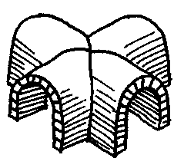 | 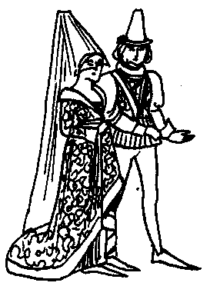 | 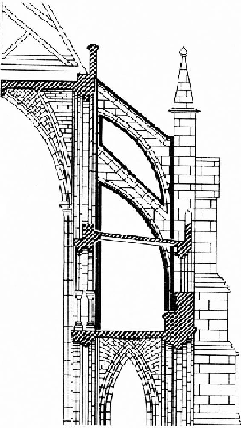 | 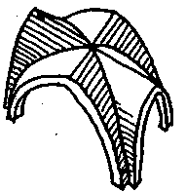
1 | 2 | 3 | 4
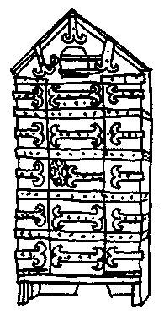 | 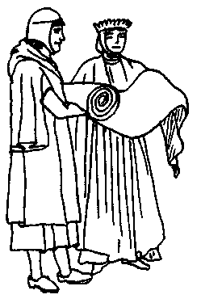 | 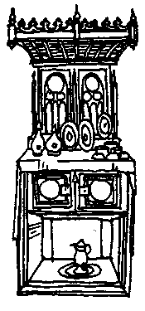 | 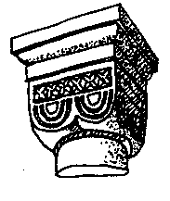
5 | 6 | 7 | 8
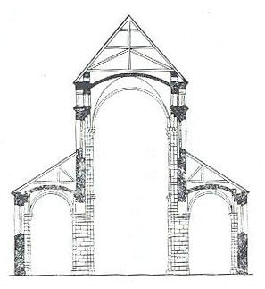 | 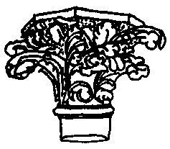
9 | 10

Инструмент проверки

1.
Стиль | Основная линия  (вертикаль \  горизонталь) | Конструктивная основа | Элементы, несущие нагрузку  (порядок следования элементов не имеет значения)
романский | горизонталь | купол и арочный свод | стены,  (внутренние) колоны,  арки
готический | вертикаль | каркасная система | Внутренние полуколонны \ столбы  Нервюры  Внешние столбы \ полуколонны \ контрфорсы  Акбутаны

2.
Номера могут следовать внутри строки в любом порядке.
Романский: 1, 5, 6, 8, 9
Готический: 2, 3, 4, 7, 10.

1. | За каждую верно заполненную ячейку в столбцах «основная линия» и «конструктивная основа» | 1 балл
 | Максимально | 4 балла
 | За каждую полностью и верно заполненную ячейку в столбце «Элементы, несущие нагрузку» | 3 балла
 | За ячейку в столбце «Элементы, несущие нагрузку», содержащую одну ошибку или пропуск | 1 балл
 | Максимально | 6 баллов
2. | За каждый верно расположенный номер | 1 балл
 | Максимально | 10 баллов
Максимальный балл |  | 20 баллов

